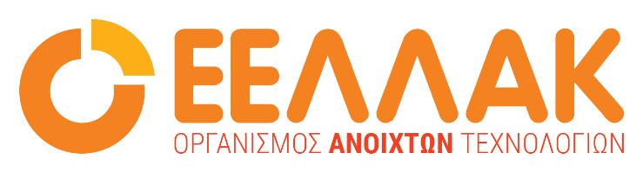

Αθήνα, 29 Μαρτίου 2024

ΔΕΛΤΙΟ ΤΥΠΟΥ
20η Γενική Συνέλευση του Οργανισμού Ανοιχτών Τεχνολογιών-ΕΕΛΛΑΚ

Την Πέμπτη 14 Μαρτίου 2024 πραγματοποιήθηκε η 20η Τακτική Γενική Συνέλευση του Οργανισμού Ανοιχτών Τεχνολογιών (eellak.gr). Τη φετινή χρονιά, η Γενική Συνέλευση πραγματοποιήθηκε υβριδικά στο Ελληνικό Μουσείο Πληροφορικής και συμμετείχαν 33 από τους 37 μετόχους του Οργανισμού Ανοιχτών Τεχνολογιών (ΕΕΛΛΑΚ).

Ο Πρόεδρος του ΔΣ της ΕΕΛΛΑΚ, κ. Ιωάννης Σταμέλος, παρουσίασε τον αναλυτικό απολογισμό των δράσεων για το 2023 και τον προγραμματισμό για το 2024, ενώ ιδιαίτερη αναφορά έγινε στη λειτουργία ομάδων ανοιχτού λογισμικού σε όλα τα πανεπιστήμια, στη συμμετοχή σε αναπτυξιακά έργα και στη διοργάνωση hackathons με συμμετοχή ΑΕΙ, δημόσιων φορέων, εταιριών, Κοινωνίας των Πολιτών. Τόνισε τον ανασχεδιασμό της ιστοσελίδας mathe.ellak.gr και τη διαρκή Καμπάνια ΜΑΘΕ ΓΙΑ ΤΟ ΕΛΛΑΚ: Ανοιχτό Λογισμικό-Ανοιχτοί Ορίζοντες, με την επικαιροποίηση του Πίνακα Ισοδύναμων Λογισμικών. Κλείνοντας αναφέρθηκε στις ερχόμενες δράσεις του Οργανισμού, με συμμετοχή σε ICT Συνέδρια, στη FOSSCOMM και στη FOSDEM, τη διοργάνωση του 6ου Πανελλήνιου Διαγωνισμού Ανοιχτών Τεχνολογιών, το Google Summer of Code 2024, το Moodlemoot 2024 και λοιπές ημερίδες και συνέδρια στο πλαίσιο προώθησης των στόχων του Οργανισμού. (Παρουσίαση )

Στη συνέχεια, εκπρόσωποι των εκπαιδευτικών και ερευνητικών ιδρυμάτων είχαν την ευκαιρία να παρουσιάσουν δράσεις ανοιχτότητας όπως υλοποιούνται στα ιδρύματά τους.
Ο κ. Άγγελος Σιφαλέρας, εκπρόσωπος του ΠΑΜΑΚ, αναφέρθηκε στην ενεργή κοινότητα ανοιχτού λογισμικού, στη διοργάνωση εκδηλώσεων και συμμετοχή της κοινότητας σε hachathons και στην οργάνωση βοηθητικών μαθημάτων για τους φοιτητές στο πλαίσιο της εξεταστικής τους, ενώ αναφέρθηκε στην αναβάθμιση της εφαρμογής myUoM. (Παρουσίαση).

Ο κ. Μπόλης για το Ακαδημαϊκό Διαδίκτυο GuNET, μίλησε για την πλατφόρμα e-learn και e-class που έχουν αναπτυχθεί με λογισμικό ανοιχτού κώδικα και από το 2003 αναπτύσσεται και υποστηρίζεται ενεργά από την Ακαδημαϊκή Κοινότητα.
O κ. Θεοφάνης Ορφανουδάκης, εκπρόσωπος του ΕΑΠ, παρουσίασε το V-Lab, ένα Eικονικό εργαστήριο βιολογίας για εξ αποστάσεως εργαστηριακή εκπαίδευση με χρήση ανοικτών τεχνολογιών XR και την πλατφόρμα του έργου XR2 Learn. (Παρουσίαση).

Ο κ. Μιχάλης Παρασκευής, μέλος ΔΣ και Εκπρόσωπος ΙΤΥΕ Διόφαντος, παρουσίασε τις δράσεις του e-twinning, μιας ισχυρής κοινότητας εκπαιδευτικών από όλη την Ευρώπη, πρωτοβουλία της Ευρωπαϊκής Επιτροπής. Επεσήμανε τα MOOC - Ανοιχτά διαδικτυακά Μαθήματα, τα οποία υποστηρίζονται με τη χρήση πλατφορμών ανοιχτού λογισμικού όπως Moodle, BigBlueButton, OpenedX. (παρουσίαση).

Ο κ. Χαρίτων Πολάτογλου, Εκπρόσωπος του ΑΠΘ, παρουσίασε τις δράσεις του Πανεπιστημίου, όπως η 3D εκτύπωση και συναρμολόγηση εκπαιδευτικών ρομπότ FOSSBot σε συνεργασία με το Χαροκόπειο Πανεπιστήμιο καθώς και την οργάνωση του 1ου Moon Camp Challenge τον Οκτώβριο 2023 (Παρουσίαση).

Η κ. Κλειώ Σγουροπούλου, εκπρόσωπος του Πανεπιστημίου Δυτικής Αττικής, παρουσίασε το UNIWA AI INNOVATION HUB, ένα πλήρως εξοπλισμένο εργαστήριο καινοτομίας για την έρευνα και την καινοτομία στην τεχνητή νοημοσύνη και τις εφαρμογές της. (παρουσίαση).

O κ. Ιάκωβος Στέλλας, για την Ένωση Χρηστών & Φίλων Linux Ελλάδας (H.E.L.L.U.G.) αναφέρθηκε διαδικασία συναρμολόγησης των 20 εκπαιδευτικών ρομπότ FOSSBot σε συνεργασία με το 3ο Εργασιακό κέντρο Δραπετσώνας και το Δήμο Δραπετσώνας. (παρουσίαση).

Ο κ. Κώστας Παπαδήμας, Content & Community Manager ΕΕΛΛΑΚ αναφέρθηκε σε δράσεις του Οργανισμού Ανοιχτών Τεχνολογιών σε συνεργασία με ακαδημαϊκούς και εκπαιδευτικούς για τη δημιουργία εκπαιδευτικού υλικού πάνω στην ειδικότητα “Τεχνικός Συστημάτων Ανοιχτού Λογισμικού στα δημόσια ΙΕΚ, το οποία και διατίθεται στην πλατφόρμα της ΕΕΛΛΑΚ. https://elearn.ellak.gr/course/index.php?categoryid=34. (παρουσίαση). Πρόσθεσε επίσης και την επικείμενη δημιουργία εκπαιδευτικού υλικού για την παραγωγή Μαθημάτων και Διδακτέας Ύλης για προγραμματιστές Ανοικτού Λογισμικού σε Πανεπιστημιακό Επίπεδο. Το υλικό των μαθημάτων θα διατίθεται ελεύθερα στην πλατφόρμα του Οργανισμού με άδεια CC-BY-SA. (παρουσίαση).

Η κ. Νίνα Γιαλλούση, Data Product Developer παρουσίασε το γλωσσAPI, μια τρέχουσα δράση του Οργανισμού για την δημιουργία ενός μεγάλου γλωσσικού μοντέλου ανοιχτού κώδικα στα ελληνικά.

Ο κ. Σταματόπουλος, Συνιδρυτής της Fraud line μίλησε για τη συνεισφορά στην περαιτέρω ανάπτυξη του GlobaLeaks, ενός λογισμικού ανοικτού κώδικα που επιτρέπει σε οποιονδήποτε να δημιουργήσει και να συντηρήσει εύκολα μια ασφαλή πλατφόρμα ανώνυμων και εμπιστευτικών αναφορών - whistleblowing. (παρουσίαση)

Ο κ. Παγγές Ιωάννης, Υποψήφιος Διδάκτωρ στο Πανεπιστήμιο Ιωαννίνων μίλησε για την Αποδοτική Υλοποίηση Κρυπτοβιβλιοθήκης και επέκταση της σε blockchain τεχνολογίες, ένα έργο ανοιχτού λογισμικού με την υποστήριξη της ΕΕΛΛΑΚ.

Ο κ. Κωνσταντίνος Καλοβρέκτης, Επικεφαλής της Επιστημονικής Επιτροπής STEAM της ΕΕΛΛΑΚ και Καθηγητής στο Παν. Θεσσαλίας μίλησε για το εργαστήριο Ανοικτών Τεχνολογιών Περιφερειακής Ενότητας Βοιωτίας OpenLab Π.Ε.Β., το οποίο ξεκίνησε τη λειτουργία του τον Ιούνιο του 2023, αναφερόμενος σε μια σειρά δράσεων και μαθημάτων. (παρουσίαση).

Αναλυτικές πληροφορίες για τον Οργανισμό Ανοιχτών Τεχνολογιών - ΕΕΛΛΑΚ, τα μέλη του και τις προηγούμενες Γενικές Συνελεύσεις υπάρχουν διαθέσιμες στη σχετική σελίδα του δικτυακού τόπου της ΕΕΛΛΑΚ. (https://eellak.ellak.gr/genikes-sinelefsis/)
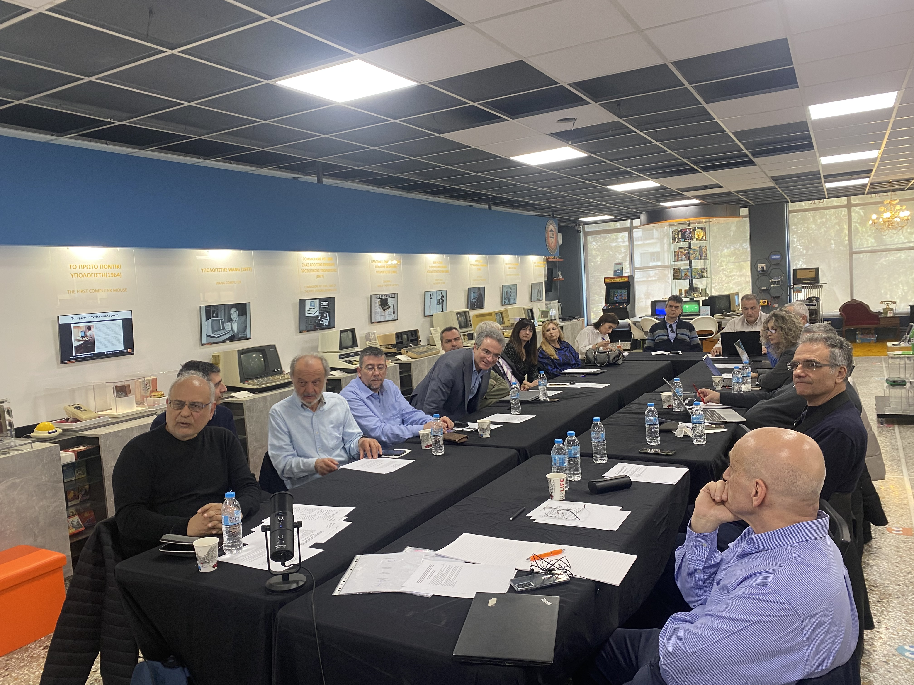

_____

Ο Οργανισμός Ανοιχτών Τεχνολογιών - ΕΕΛΛΑΚ ιδρύθηκε το 2008, σήμερα αποτελείται από 37 Πανεπιστήμια, Ερευνητικά Κέντρα και κοινωφελείς φορείς. Ο Οργανισμός Ανοιχτών Τεχνολογιών - ΕΕΛΛΑΚ έχει ως κύριο στόχο να συμβάλλει στην ανοιχτότητα και ειδικότερα στην προώθηση και ανάπτυξη των Ανοιχτών Προτύπων, του Ελεύθερου οΛογισμικού, του Ανοιχτού Περιεχομένου, των Ανοιχτών Δεδομένων και των Τεχνολογιών Ανοιχτής Αρχιτεκτονικής στο χώρο της εκπαίδευσης, του δημόσιου τομέα και των επιχειρήσεων στην Ελλάδα, ενώ παράλληλα φιλοδοξεί να αποτελέσει κέντρο γνώσης και πλατφόρμα διαλόγου για τις ανοιχτές τεχνολογίες. Ανάμεσα στους φορείς που συμμετέχουν στον Οργανισμό Ανοιχτών Τεχνολογιών - ΕΕΛΛΑΚ είναι τα πιο πολλά ελληνικά Πανεπιστήμια και Ερευνητικά Κέντρα, ενώ για την υλοποίηση των δράσεων της ο Οργανισμός Ανοιχτών Τεχνολογιών - ΕΕΛΛΑΚ βασίζεται στην συνεργασία και ενεργή συμμετοχή των μελών της και της ελληνικής κοινότητας χρηστών και δημιουργών Ελεύθερου Λογισμικού, Ανοιχτού Περιεχομένου και Τεχνολογιών Ανοιχτής Αρχιτεκτονικής. Ο Οργανισμός Ανοιχτών Τεχνολογιών - ΕΕΛΛΑΚ εκπροσωπεί τα Creative Commons (wiki.creativecommons.org/Greece), είναι ιδρυτικό μέλος του COMMUNIA (www.communia-association.org), είναι ο ελληνικό κόμβος για το Open Data Institute (opendatainstitute.org), και είναι μέλος του Open Budget Initiative (internationalbudget.org/what-we-do/major-ibp-initiatives/open-budget-initiative).
Επικοινωνία: Έλενα Μπάρκα 210 2209380, info@eellak.gr

